Лабораторная работа № 4

Тема: «Разложение непрерывных периодических сигналов в тригонометрический ряд Фурье»

1 ЦЕЛЬ РАБОТЫ

Изучение преобразования Фурье непрерывных периодических сигналов. Приобретение практических навыков разложения непрерывных периодических сигналов в тригонометрический ряд Фурье.

2 ПОСТАНОВКА ЗАДАЧИ

1. Определить коэффициенты тригонометрического ряда Фурье для заданной последовательности импульсов.

2. Построить спектры коэффициентов ряда Фурье.

3. Построить амплитудный спектр заданной последовательности импульсов.

4. Построить графики частичных сумм членов ряда Фурье; сравнить построенные графики с исходной последовательностью.

5. Исследовать зависимость спектра импульсной последовательности от величины периода следования импульсов.

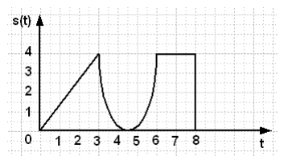

Рисунок 1 – Вариант задания

3 ХОД РАБОТЫ

> restart;

> assume(t>=0); #время

> assume(T>0); #период следования импульсов

> omega:=2*Pi/T;



> assume(k::integer, k>0);

> assume(t1>0, t2>0, t3>0);

> additionally(t2>t1, t3>t2);

> assume(s1>0,s2>0,s3>0);

> additionally(s2>s1, s3>s2);

> #последовательность f1(t) = K_F1*t

> K_f1:=s1/t1;



> f1:=K_f1*t;



> a0_f1:=(2/T)*int(f1,t=0..t1);



> ak_f1:=(2/T)*int(f1*cos(k*omega*t),t=0..t1);



> bk_f1:=(2/T)*int(f1*sin(k*omega*t),t=0..t1);



> F1:=(n)->a0_f1/2+sum(ak_f1*cos(k*omega*t)+

bk_f1*sin(k*omega*t),

k=1..n);



> with(plots);



> #последовательность f2(t)=K(t-t0)^2+b

> t0_f2:=t1+(t2-t1)/2;



> b_f2:=s2;



> K_f2:=(s1-b_f2)/((t2-t0_f2)^2);



> f2:=K_f2*((t-t0_f2)^2)+b_f2;



> a0_f2:=(2/T)*int(f2,t=t1..t2);



> a0_f2:=simplify(a0_f2);



> ak_f2:=(2/T)*int(f2*cos(k*omega*t),t=t1..t2);



> bk_f2:=(2/T)*int(f2*sin(k*omega*t),t=t1..t2);



> F2:=(n)->a0_f2/2+sum(ak_f2*cos(k*omega*t)+

bk_f2*sin(k*omega*t),

k=1..n);



> #последовательность импульсов f3 = s1;

> f3:=s1;



> a0_f3:=(2/T)*int(f3, t = t2..t3);



> ak_f3:=(2/T)*int(f3*cos(k*omega*t),t = t2..t3);



> bk_f3:=(2/T)*int(f3*sin(k*omega*t), t= t2..t3);



> F3:=(n)->a0_f3/2+sum(ak_f3*cos(k*omega*t)+

bk_f3*sin(k*omega*t),

k=1..n);



> коэфф. ряда Фурье для s(t)

> a0:=a0_f1+a0_f2+a0_f3;



> ak:=ak_f1+ak_f2+ak_f3:

> bk:=bk_f1+bk_f2+bk_f3:

> S:=(n)->a0/2+sum(ak*cos(k*omega*t)+bk*sin(k*omega*t),k=1..n);



> plot([[[l,subs(t1=3,t2=6,t3=8,

s1=4,s2=0, T=15,k=l,ak)]

$l=1..25]],

axes=BOXED,axesfont=[COURIER,BOLD,16],color=black,

font=[TIMES,ITALIC,16],labels=["k","ak"],

style=POINT,symbol=[CIRCLE,DIAMOND],

title="График коэффциентов ak",

titlefont=[TIMES,ROMAN,16])

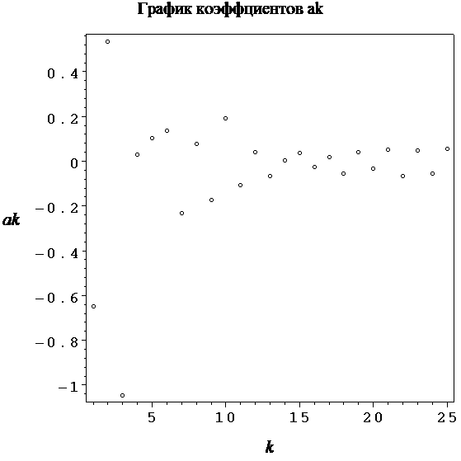

> plot([[[l,subs(t1=3,t2=6,t3=8,

s1=1,s2=3, T=15,k=l,bk)]

$l=1..25]],

axes=BOXED,axesfont=[COURIER,BOLD,16],

color=black,font=[TIMES,ITALIC,16],

labels=["k","bk"],style=POINT,

symbol=[CIRCLE,DIAMOND],

title="График коэффициентов bk",

titlefont=[TIMES,ROMAN,16]);

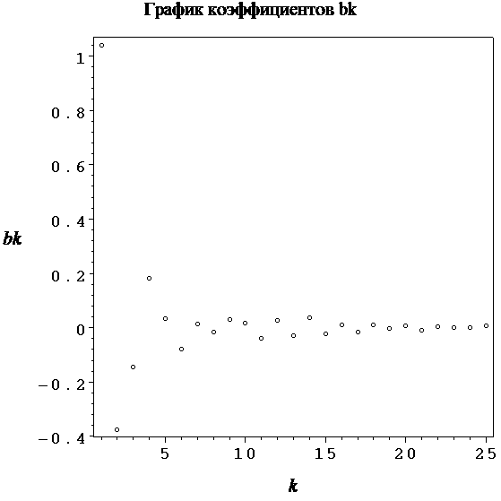

> plot([[[l,subs(t1=3,t2=6,t3=8,

s1=4,s2=0,T=15,k=l,

sqrt(ak^2+bk^2))]

$l=1..50]],

axes=BOXED,axesfont=[COURIER,BOLD,16],

color=black,font=[TIMES,ITALIC,16],

labels=["k","Ak"],style=POINT,

symbol=[CIRCLE,DIAMOND],

title="Амплитудный спектр, Т=15",

titlefont=[TIMES,ROMAN,16]);

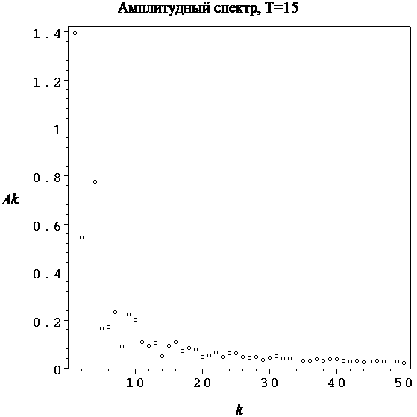

> plot(subs(t1=3,t2=6,t3=8,

s1=4,s2=0,T=15,S(15)),t=0..50,

axes=BOXED,axesfont=[COURIER,BOLD,16],

color=black,font=[TIMES,ITALIC,16],

labels=["t","S"],linestyle=[SOLID],

thickness=2,

title="График частичной суммы (n=15)",

titlefont=[TIMES,ROMAN,16]);

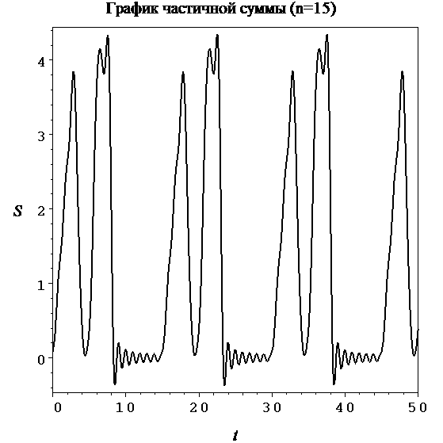

> plot(subs(t1=3,t2=6,t3=8,

s1=4,s2=0,T=15,S(100)),t=0..50,

axes=BOXED,axesfont=[COURIER,BOLD,16],

color=black,font=[TIMES,ITALIC,16],

labels=["t","S"],linestyle=[SOLID],

thickness=2,

title="График частичной суммы (n=100)",

titlefont=[TIMES,ROMAN,16]);

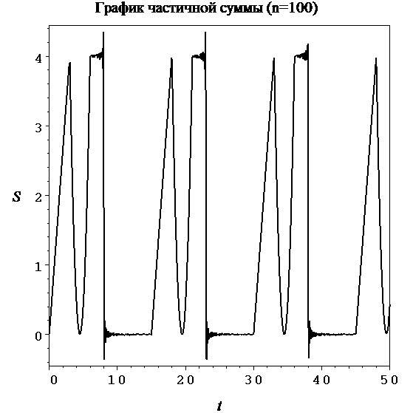

> plot(subs(t1=3,t2=6,t3=8,

s1=4,s2=0,T=15,S(15)),t=0..18,

axes=BOXED,axesfont=[COURIER,BOLD,16],

color=black,font=[TIMES,ITALIC,16],

labels=["t","S"],linestyle=[SOLID],

thickness=2,

title="График частичной суммы (n=15)",

titlefont=[TIMES,ROMAN,16]);

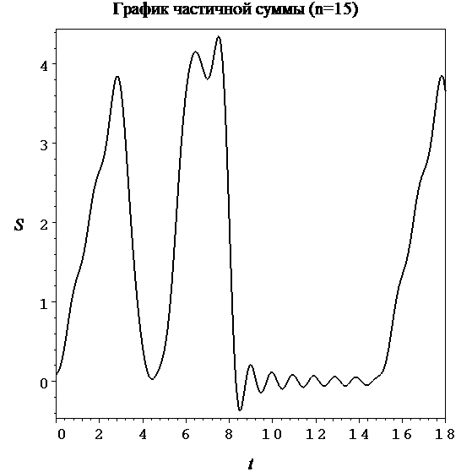

> plot(subs(t1=3,t2=6,t3=8,

s1=4,s2=0,T=15,S(50)),t=0..18,

axes=BOXED,axesfont=[COURIER,BOLD,16],

color=black,font=[TIMES,ITALIC,16],

labels=["t","S"],linestyle=[SOLID],

thickness=2,

title="График частичной суммы (n=50)",

titlefont=[TIMES,ROMAN,16]);

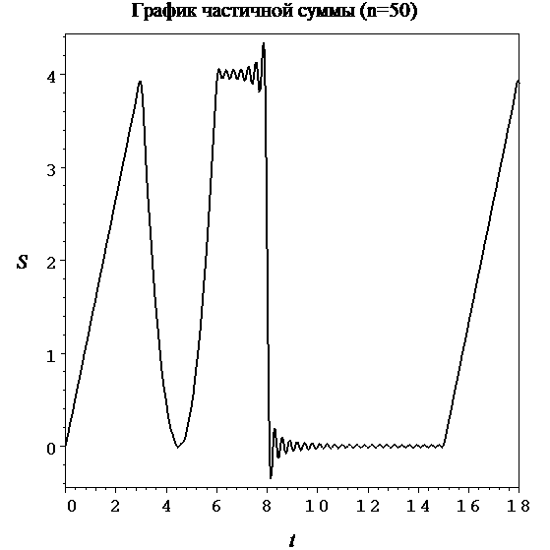

> plot(subs(t1=3,t2=6,t3=8,

s1=4,s2=0,T=15,S(200)),t=0..18,

axes=BOXED,axesfont=[COURIER,BOLD,16],

color=black,font=[TIMES,ITALIC,16],

labels=["t","S"],linestyle=[SOLID],

thickness=2,

title="График частичной суммы (n=200)",

titlefont=[TIMES,ROMAN,16]);

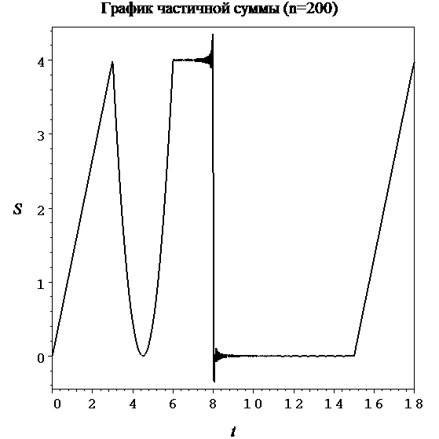

> plot([[[l,subs(t1=3,t2=6,t3=8,

s1=4,s2=0,T=50,k=l,

sqrt(ak^2+bk^2))]$l=1..50]],

axes=BOXED,axesfont=[COURIER,BOLD,16],

color=black,font=[TIMES,ITALIC,16],

labels=["k","Ak"],style=POINT,

symbol=[CIRCLE,DIAMOND],

title="Амплитудный спектр, Т=50",

titlefont=[TIMES,ROMAN,16]);

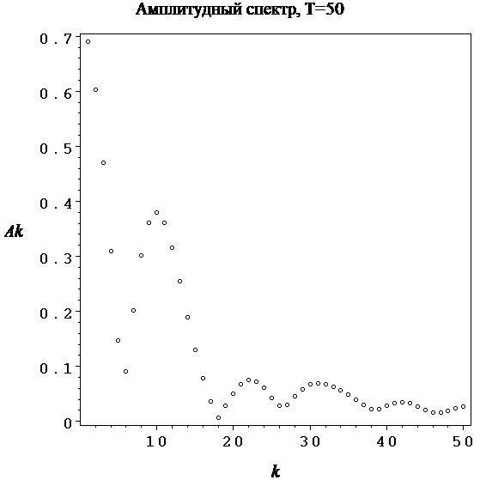

> plot([[[l,subs(t1=3,t2=6,t3=8,

s1=4, s2=0,T=100,k=l,

sqrt(ak^2+bk^2))]$l=1..50]],

axes=BOXED,axesfont=[COURIER,BOLD,16],

color=black,font=[TIMES,ITALIC,16],

labels=["k","Ak"],style=POINT,

symbol=[CIRCLE,DIAMOND],

title="Амплитудный спектр, Т=100",

titlefont=[TIMES,ROMAN,16]);

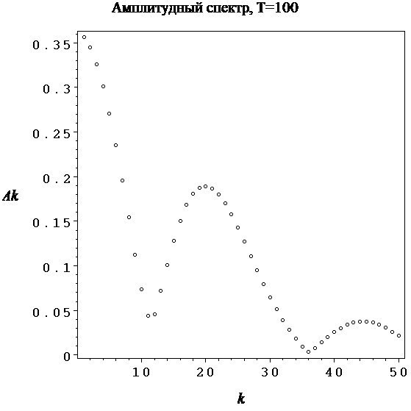

> plot([[[l,subs(t1=3,t2=6,t3=8,

s1=4,s2=0,T=200,k=l,

sqrt(ak^2+bk^2))]$l=1..50]],

axes=BOXED,axesfont=[COURIER,BOLD,16],

color=black,font=[TIMES,ITALIC,16],

labels=["k","Ak"],style=POINT,

symbol=[CIRCLE,DIAMOND],

title="Амплитудный спектр, Т=200",

titlefont=[TIMES,ROMAN,16]);

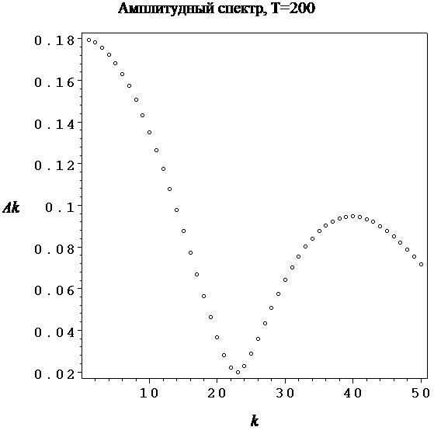

ВЫВОДЫ

В процессе выполнения лабораторной работы были изучены преобразования Фурье для непрерывных периодических сигналов, приобретены практические навыки разложения непрерывных периодических сигналов в тригонометрический ряд Фурье.